STAGE INFORMATIQUE BETHUNE

Les 6, 7, 10 novembre 2014 a eu lieu à Béthune à la maison du doyenné un stage informatique pour tous niveaux encadré par 6 formateurs. 16 personnes du doyenné et une personne de Douai se sont inscrites pour cette nouvelle session.

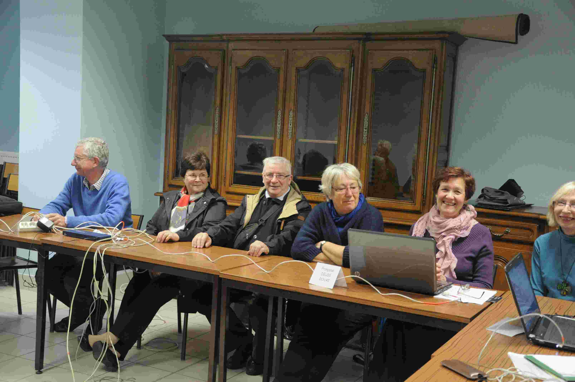

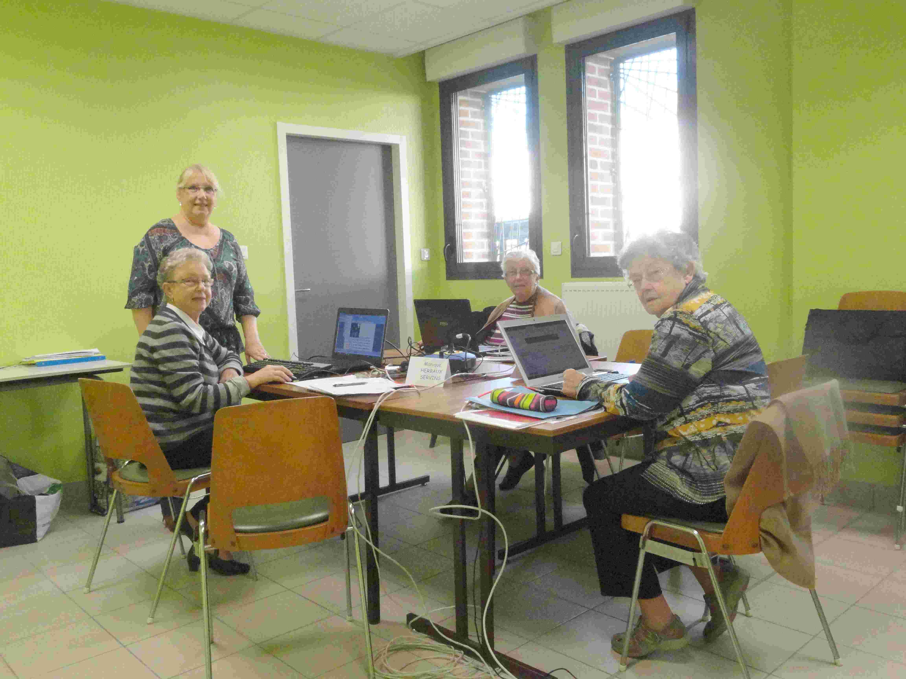

Après les présentations, des petits groupes se sont formés et chacun a travaillé sur son ordinateur pour apprendre ce qu'il désirait faire ou améliorer avec l'aide du formateur : traitement de texte, photos, messagerie...... Toutes les questions étaient les bienvenues.Le domaine est vaste.On apprend toujours.

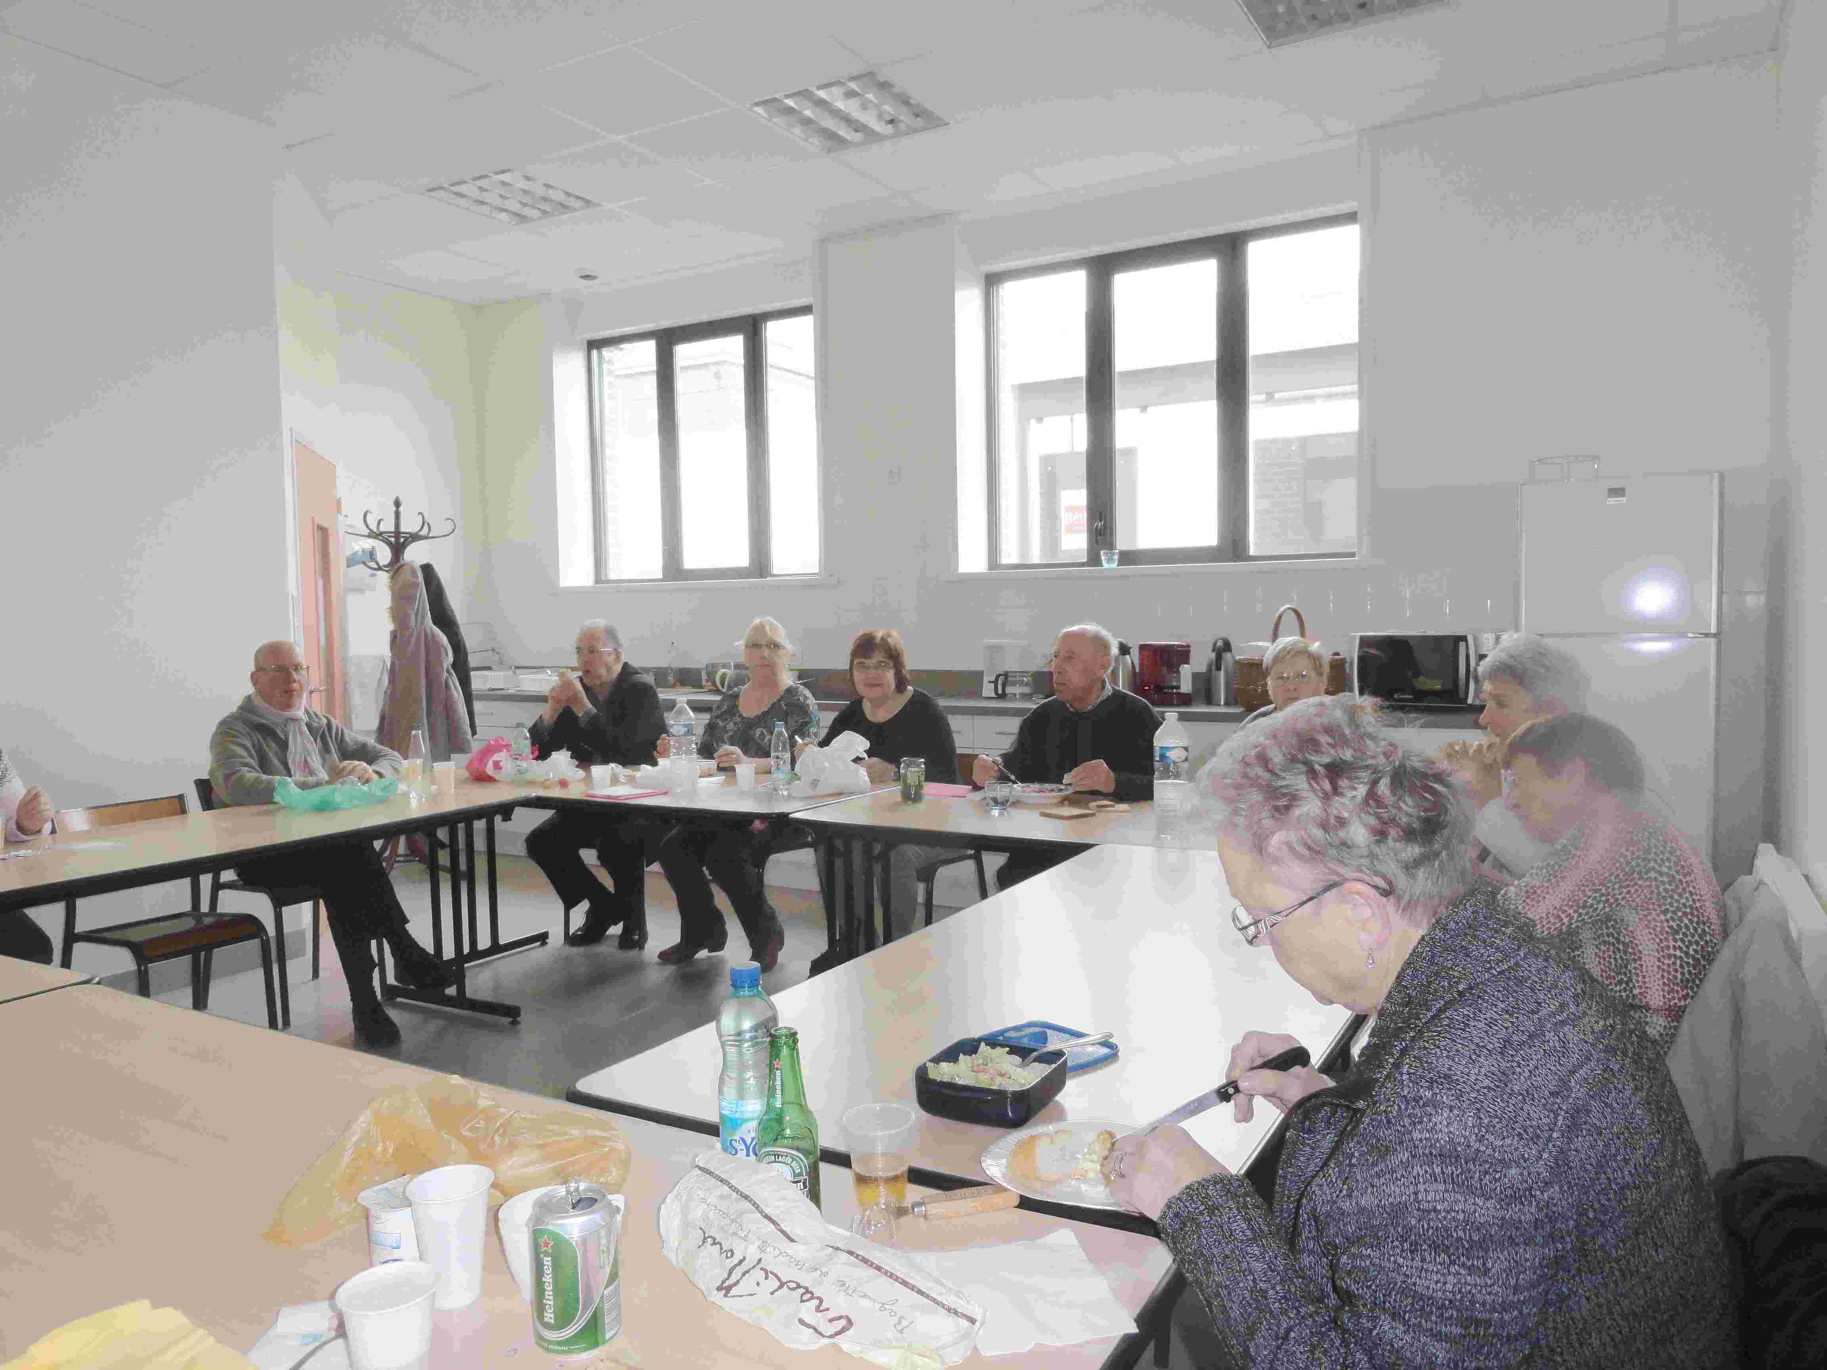
Le temps a passé vite devant l'ordinateur, 3 heures le matin et 3 heures l'après midi .Elles furent entrecoupées de deux pauses.
Le déjeuner pouvait être pris sur place, chacun apportant son repas. Cela a permis de faire connaissance les uns les autres et d'échanger sur différents sujets.

Merci aux formateurs et formatrice Bernadette, Bernard, David, Dominique, Robert, Roland pour avoir partagé leurs connaissances et pour leur patience envers tous.
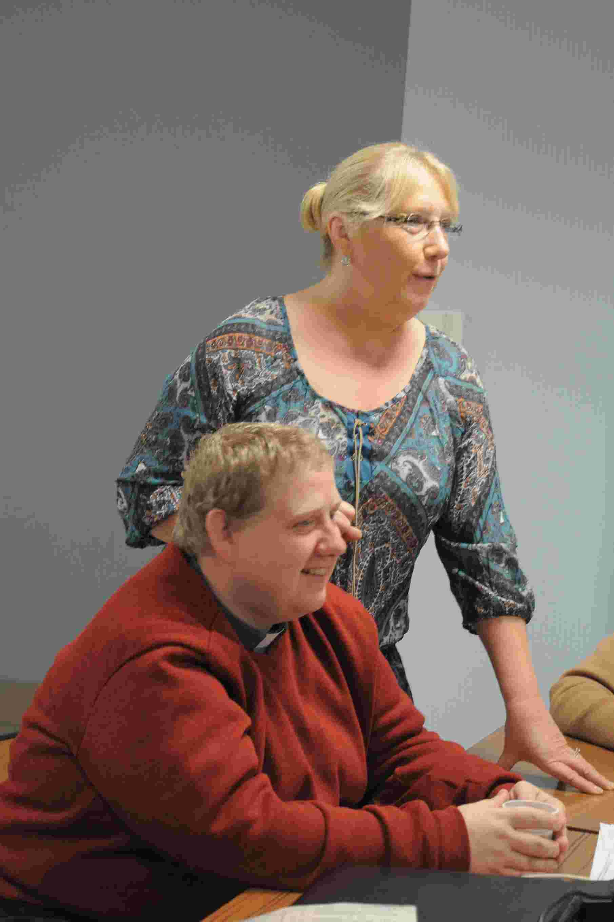
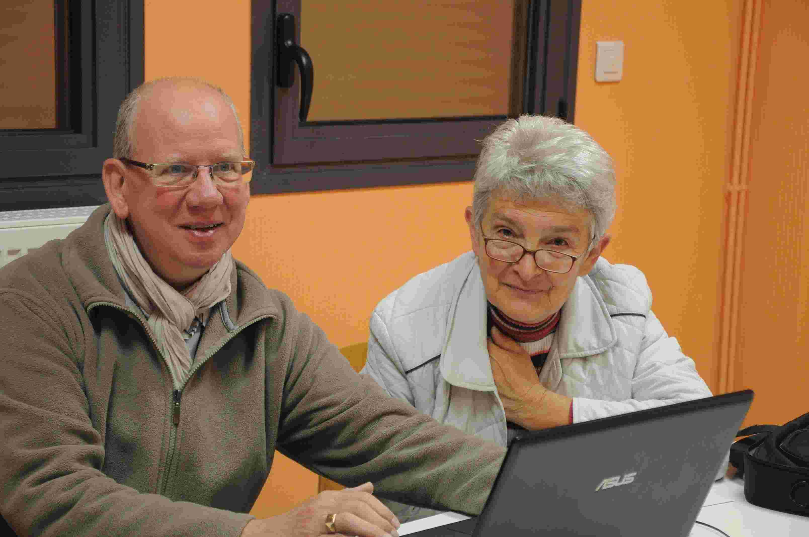

Le diocèse organise régulièrement des stages informatique , n'hésitez pas à vous y inscrire. C'est très enrichissant pour soi mais aussi pour les autres.

.

